Государственное профессиональное образовательное учреждение «Краснокаменский промышленно-технологический колледж»

Методическая разработка открытого урока по учебной дисциплине
«Техническая механика»
по теме «Центр тяжести»
для студентов специальности 15.02.01 Монтаж и техническая эксплуатация промышленного оборудования (по отраслям)

Разработала преподаватель О.В. Маркова

Краснокаменск - 2019

Аннотация (методическое обоснование урока)
Методическая разработка открытого урока «Центр тяжести» демонстрирует возможности приобретения опыта практической деятельности студентами специальности 15.02.01 Монтаж и техническая эксплуатация промышленного оборудования (по отраслям) в соответствии с рабочей программой дисциплины в системе уроков по разделу «Статика».
Проблема, раскрываемая в разработке урока: применение практико-ориентированного подхода для активизации учебно-познавательной деятельности студентов.
Вопросы, раскрываемые в разработке: развитие познавательных потребностей, организация поиска новых знаний, повышение эффективности образовательного процесса, повышение интереса к предмету, сочетание индивидуальной и коллективной деятельности по изученной теме.
Выбор данной темы связан с тем, что в своей профессиональной деятельности технику-механику, в первую очередь, потребуются знания и умения по определению центра тяжести грузов для выполнения работ по их подъему и перемещению при выполнении монтажных и ремонтных работ промышленного оборудования
В основе построения данного урока лежит коммуникативно-деятельностный подход к обучению студентов. В технологической карте урока показаны основные этапы занятия с указанием деятельности студентов и преподавателя, там же представлены результаты каждого этапа занятия.
Согласно требованиям ФГОС СПО данная разработка занятия способствует формированию у студентов общих компетенций:
ОК 2. Организовывать собственную деятельность, выбирать типовые методы и способы выполнения профессиональных задач, оценивать их эффективность и качество.
ОК 4. Осуществлять поиск и использование информации, необходимой для эффективного выполнения профессиональных задач, профессионального и личностного развития.
ОК 5. Использовать информационно-коммуникационные технологии в профессиональной деятельности.
ОК 6. Работать в коллективе и команде, эффективно общаться с коллегами, руководством, потребителями.
ОК. 7. Брать на себя ответственность за работу членов команды (подчиненных), результат выполнения заданий.
В основной части урока учебная деятельность студентов носит практико-ориентированный характер.
При проведении самостоятельной работы студенты намечают алгоритм своих действий для решения поставленной перед ними задачи, при этом развиваются умения совершать мыслительные операции: анализ, синтез, систематизация, сравнение. Организация урока по выполнению поставленных целей стимулирует познавательную деятельность студентов, способствует умению самостоятельно мыслить и принимать решения.
Ход урока и решение задач на закрепление пройденного теоретического материала должны помочь студентам в самостоятельном выполнении расчетно-графической работы по теме «Центр тяжести».
Перед проведением занятия группа делится на 4 команды по 5 человек, которые сформированы с учетом индивидуальных способностей и возможностей студентов. При выполнении заданий студенты могут общаться. Расстановка рабочих столов изменена.

План проведения занятия
Тема занятия | Центр тяжести
Тип занятия | Урок усвоения новых знаний
Форма занятия | Комбинированный урок
Цель занятия | Определение центра тяжести сложных геометрических фигур различными методами
Задачи занятия | Образовательные:  - обеспечить в ходе занятия освоение понятия центра тяжести тела;  - закрепить полученные знания в контексте значения центра тяжести в повседневной жизни и будущей профессиональной деятельности;  - подтвердить изученные теоретические знания через решение практических заданий  Развивающие:  - формировать умение применять полученные знания, находить рациональное решение;  - развивать умение выделить главное, осуществлять анализ способов действия;  - содействовать формированию самоконтроля процесса и самооценки результатов деятельности.  Воспитательные:  - повысить интерес к изучаемой учебной дисциплине через применение различных видов деятельности на уроке;  - сформировать умение работать в группе;  - содействовать воспитанию чувства поддержки, взаимопомощи, уверенности в себе, ответственности за качество и результат выполненной работы.
Оборудование | компьютер с проектором, индивидуальные технологические карты по этапам занятия, раздаточный материал, отвес, стойка.
Планируемые результаты: | Личностные: студент должен: знать: - методы определения центра тела; - формулы для определения положения центра тяжести плоских фигур; уметь: - определять положение центра фигур, составленных из простых геометрических фигур.
Метапредметные связи | Обеспечивающие: Физика, Математика  Обеспечиваемые:  - ПМ.01. Организация и проведение монтажа и ремонта промышленного оборудования  - ПМ.02. Организация и выполнение работ по эксплуатации промышленного оборудования  - ПМ.04. Выполнение работ по одной или нескольким профессиям рабочих, должностям служащих Внутридисциплинарные: Сопротивление материалов, Детали машин
Формы обучения | фронтальная, групповая, индивидуальная
Методы обучения | - словесные, наглядные и практические, репродуктивные; - самоконтроль в процессе обучения; - методы активного обучения (МАО); - интерактивные
Используемые технологии | - технологии проблемного обучения; -информационно-коммуникативные технологии; -здоровьесберегающие технологии
Этапы занятия | - Организационный момент, мотивация учебной деятельности (2мин)  - Актуализация знаний (5 мин)  - Постановка цели и задач урока (2 мин)  - Изучение нового материала (10 мин)  - Первичная проверка понимания (5 мин)  - Практическая часть (работа в группах) (15 мин)  - Рефлексия (подведение итогов) (4 мин)  - Информация о домашнем задании, инструктаж по его выполнению (2 мин)

Технологическая карта урока

Этап урока | Цель этапа | Содержание этапа | Деятельность студентов | Деятельность преподавателя
1. Организационный момент, мотивация учебной деятельности | Подготовить обучающихся к учебной деятельности. | Приветствие, активизация обучающихся, создание предпосылок для вызова мотивации к учебной деятельности на уроке | Занимают свои рабочие места, приветствуют преподавателя, настраиваются на работу на уроке. | Активизирует обучающихся на дальнейшую учебную деятельность на уроке.
2. Актуализация знаний | Активизировать знания, полученные на уроках физики. Подготовиться к целеполаганию, определению задач на предстоящее занятие | Устный опрос. | Выступление студента на тему «Сила тяжести» (домашняя заготовка).  Отвечают на вопросы преподавателя в индивидуальных технологических картах. | Задает вопросы, проверяет правильность ответов.
3. Постановка цели и задач урока | Сформировать потребность в знаниях (видеть проблему). Научить формулировать цель. | Тема занятия формулируется в виде вопроса. | Выстраивают план действий. Чтобы ответить на поставленный вопрос, выдвигают свои мнения. | Руководит процессом отбора, высказывает свое мнение и направляет деятельность «мозгового штурма» студентов
4. Изучение нового материала | Ввести понятие «центр тяжести», его значимости в повседневной жизни и профессиональной деятельности. Изучить способы определения центра тяжести плоских геометрических фигур | Просмотр видеоролика.  Формулирование понятия «центр тяжести», определения центра тяжести плоских геометрических различными методами | Выступление студента «Центр тяжести простых геометрических фигур» (домашняя заготовка).  Слушают объяснения преподавателя, смотрят презентацию. Работают с индивидуальными технологическими картами, проводят самооценку полученных знаний через поэтапную рефлексию | Объясняет новый материал, используя презентацию. Организует изучение материала занятия.
5. Первичная проверка понимания (5 мин) | Проверить первичный уровень усвоения материала занятия | Устный опрос по изученной теме | Дают устные ответы на вопросы преподавателя | Задает вопросы, выслушивает и комментирует ответы студентов
6. Практическая часть (работа в группах) | Закрепление и умение применять полученные знания на практике. | Решение задач на определение центра тяжести сложных геометрических фигур методом подвешивания, через центры тяжести простых геометрических фигур и аналитическим методом (применяя способ разбиения) | Студенты работают в группах. Обсуждают, вычисляют, делают выводы о точности и объективности каждого метода определения центра тяжести. Заполняют индивидуальные и командные технологические карты | Объясняет задания, наблюдает за деятельностью студентов
7. Рефлексия (подведение итогов) (4 мин) | Осуществить рефлексию, оценить работу студентов индивидуально и по группам | Обобщение, рефлексия | Оценивают свою индивидуальную деятельность на занятии, дают оценку своего вклада в работу команды | Организует проведение рефлексии. Анализирует результаты деятельности студентов.
8. Информация о домашнем задании, инструктаж по его выполнению (2 мин) | Закрепить полученные на занятии знания материала | Объяснение содержания домашнего задания – выполнение расчетно-графической работы | Прослушивают домашнее задание, задают вопросы | Объясняет содержание, алгоритм выполнения и сроки сдачи расчетно-графической работы

Ход урока

1. Организационный момент. (Слайд 1)
Добрый день, уважаемый студенты. Сегодня мы работаем в необычном формате. Поэтому постарайтесь своей работой на занятии не подвести команду.
Эпиграфом к нашему занятию будет высказывание Аристотеля: «Ум заключается не только в знании, но и в умении применять знания на деле». Надеюсь, что в конце занятия вы поймете, почему я выбрала именно это высказывание древнегреческого мыслителя.
Сегодня, в соответствие с планом занятия, который вы видите на экране, мы все вместе восхитимся глубокими знаниями ваших товарищей, определим цель и задачи занятия, потренируем мозги и подведем итоги. Все этапы занятия вы будете фиксировать в своих технологических картах, которые помогут вам вспомнить знания, полученные на уроках физики и математики, усвоить новые знания и применить их при решении практического задания. Обращаю ваше внимание, что результат и вывод своей работы по каждому этапу вы можете положить в чемодан, если считаете, что знания пригодятся вам в дальнейшем; отправить в мясорубку для дальнейшей доработки; или выбросить в мусорную корзину, как лишний мусор вашего багажа знаний.
2. Актуализация знаний
А теперь вопрос: Почему мы не летаем, почему камень, брошенный вверх, достигнув определенной высоты, все же возвращается на землю?
Ответы студентов.
Более подробно об этом явлении нам расскажет студент___________________ (студент делает сообщение)
Вы уже поняли, что тема занятия будет связана с таким понятием как сила тяжести, думаю, что вы обратили внимание на то, что Дима сказал - сила тяжести приложена к центру предмета
Попробуйте сформулировать тему занятия. А теперь возьмите ручки в ручки и в своих технологических картах запишите тему занятия «Центр тяжести»
Молодцы! Думаю, что цель занятия вам уже очевидна – узнать, как можно определить центр тяжести тела? Записываем
В рамках цели занятия мы изучим очень важное понятие – центра тяжести, рассмотрим его значение в природе, в повседневной жизни, в вашей дальнейшей профессиональной деятельности, а также научимся определять положение центра тяжести плоских фигур.
Вернемся к определению Силы тяжести – это сила, с которой тела притягиваются к земле. И сила эта распределена по всему объему тела, так как на каждую его материальную точку действует сила притяжения, направленная к центру Земли. Как бы мы ни поворачивали тело, не изменяли его положение в пространстве, силы тяжести его отдельных частиц останутся параллельными друг другу (вертикальными), сохраняя свою параллельность и численное значение. Что мы видим на слайде? Несколько приложенных к телу сил образуют систему сил, у которой всегда найдется равнодействующая. При изменении положения тела равнодействующая системы параллельных сил всегда проходит через одну и туже точку – центр тяжести системы параллельных сил. Отсюда следует, что

Центр тяжести тела – это точка приложения равнодействующей сил тяжести, действующих на отдельные части тела.
Значит, центр тяжести находится в совершенно определенной для каждого тела точке и не изменяет своего положения относительно этого тела при изменении положения самого тела. Кроме этого, если мы мысленно подвесим тело за эту точку, тело будет оставаться в покое и сохранит первоначальное положение
Прежде чем мы приступим к изучению методов определения центра тяжести, студент _________________ напомнит всем как можно определить центр тяжести простых геометрических фигур
Методы определения цента тяжести сложной плоской фигуры вы видите в своих технологических картах. Назовите их.
- Метод подвешивания
- Метод разбиения
- Аналитический
Прежде, чем вы узнаете, в чем же заключается каждый из этих методов, давайте посмотрим видеоролик. Внимание на экран.
Из фильма вы узнали про два метода метод подвешивания и метод разбиения. Все, что вы увидели, записываем в своих технологических картах.
Аналитический метод заключается в применении формул. Точку, координаты которой определяются формулами
- 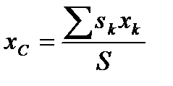 (1) 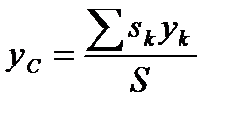 (2) называют центром тяжести площади S.
В формулах вы видите, что необходимо ЦТ фигуры найти относительно осей Х и У. Поэтому по двум сторонам фигуры проводим оси Х и У. Разбиваем сложную плоскую фигуру, на простые геометрические фигуры 1 и 2. – это прямоугольники. Как находить ЦТ прямоугольника вы знаете - проводим диагонали, в точке их пересечения и будет находится ЦТ каждой фигуры. Затем находим площади простых фигур. ЦТ данной фигуры определяем по уже известным нам формулам (1) и (2)
Физминутка
Посмотрите на примеры и мысленно проведите вертикаль через центр тяжести человека к плоскости, на которую он опирается. Лежит ли проекция центра тяжести в площади опоры человека?
Человек – это «тело на опоре»
Центр тяжести человека расположен в нижней части живота, т.к. вес ног составляет около половины веса тела.
Для того чтобы встать со стула необходимо, чтобы отвесная линия пересекала площадь опоры человека.
Попробуйте встать со стула, не наклоняясь вперед и держа вместе ноги.
А теперь попробуйте встать со стула, наклонившись вперед
Ну, а теперь, расставьте ноги, наклонитесь вперед и вы с легкостью поднимите свое тело со стула. Сделайте выводы.
Студенты отвечают

Практическая работа
Сейчас вы приступаете к практической работе, которую будете выполнять командой. Для каждой команды тоже есть технологическая карта, которую надо заполнить – записать ваши фамилии, после выполнения работы записать результат, а капитану команды в конце работы выставит вам оценки.

Выводы:
- Применение центра тяжести:
Если мы хотим перевернуть ящик на бок, то наша задача отклонить его до того момента, пока центр тяжести не зайдет за пределы его основания.
Т.е. можно провести мысленный или реальный эксперимент: берем параллелепипед (подойдет даже толстая книга) и ставим на бок. Вспоминаем, что центр тяжести параллелепипеда находится в центре на пересечении диагоналей. Начинаем постепенно отклонять его вбок и линейкой или на глаз смотрим, где сейчас находится центр тяжести. Заметьте, пока центр тяжести не заходит за дно (основание), тело снова возвращается к предыдущему равновесию. Но как только прямая линия перешла за границы основания, тело сразу падает.
Т.е. устойчивость предмета зависит от площади основания (обратите внимание на крупные подставки мониторов) и от расположения центра тяжести тела. Центр тяжести человека важно видеть, например, в борьбе, чтобы вывести противника из равновесия.
Подведение итогов:
Ну, а теперь подведем итоги
Скажите, кто-нибудь из вас наполнил корзину?
Надеюсь, что наибольшее количество знаков получил чемодан?
Капитаны команд скажите, сколько в ваших командах 5,4,3
И те, кто наполнил свой чемодан, правильно поступили, потому что грамотное определение центра тяжести пригодится вам при изучении профессиональных модулей и в вашей профессиональной деятельности при проведении работ по подъему и перемещению грузов
Рефлексия:
Сегодня вы работали командами.
- Кому из команды вы хотите сказать «спасибо» за сотрудничество
- Выберите фразеологизм, которым вы охарактеризуете свою деятельность на занятии
Шевелить мозгами
Краем уха
Хлопать ушами
Домашнее задание – выполнение расчетно-графической работы: Определение центра тяжести плоских фигур

Технологическая карта
Команды ______________________________________________________________
Учебная дисциплина: Техническая механика
Дата проведения занятия: _____________________2019 г.
Тема занятия: Центр тяжести
Практическая часть
Задание: определить центр тяжести плоской фигуры методом подвешивания
С ( ; )
№ | ФИО студента | Оценка за работу в команде

Технологическая карта
Студента группы ТМ-17 ____________________________________________________________________________________________________________
Учебная дисциплина: Техническая механика
Дата проведения занятия: _____________________2019 г.
Тема занятия: ______________________________________________________________________________________________________________________
Моя цель на этом занятии ____________________________________________________________________________________________________________
Конспект занятия
№ | Содержание этапов занятия, пояснения, рекомендации, решения |  |  |  | Рефлексия
1 | Сила тяжести – это |  |  |  | 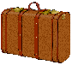
 |  |  |  |  | 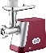
 |  |  |  |  | 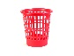
2 | Центр тяжести – это
3 | Центр тяжести простых геометрических фигур  Центр тяжести симметричных фигур находится ____________________________________________  ______________________________________________________________________________________
4 | Методы определения центра тяжести сложных плоских фигур
4.1 | Метод подвешивания | 4.2 | Метод определения через ЦТ простых геометрических фигур |  | 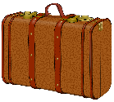
 |  |  |  |  | 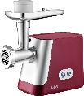
4.3 | Аналитический метод  - Через площади S простых геометрических фигур  - Через длины L простых геометрических фигур |  |  | формулы:
 |  |  |  |  | 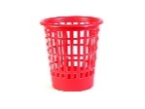
всё, что пригодится в дальнейшем | информацию переработаю | всё выброшу.
Итого:

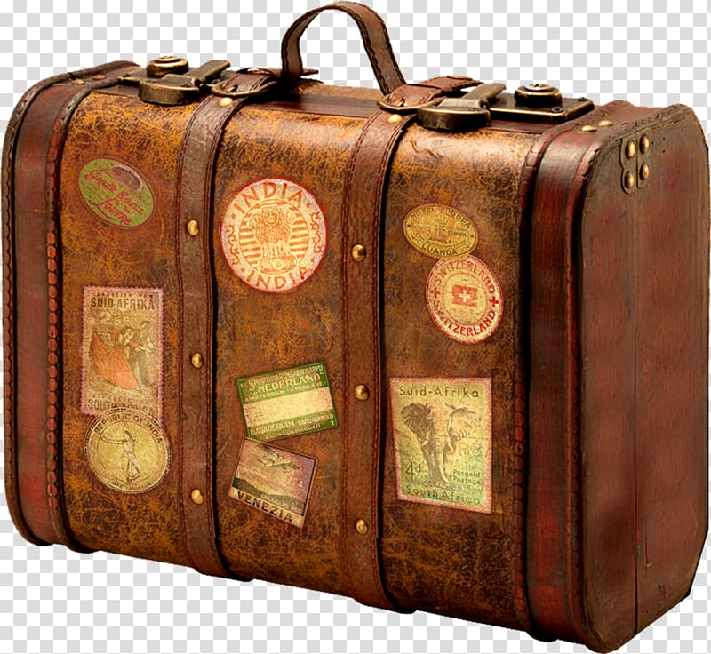

Чемодан – всё, что пригодится в дальнейшем.

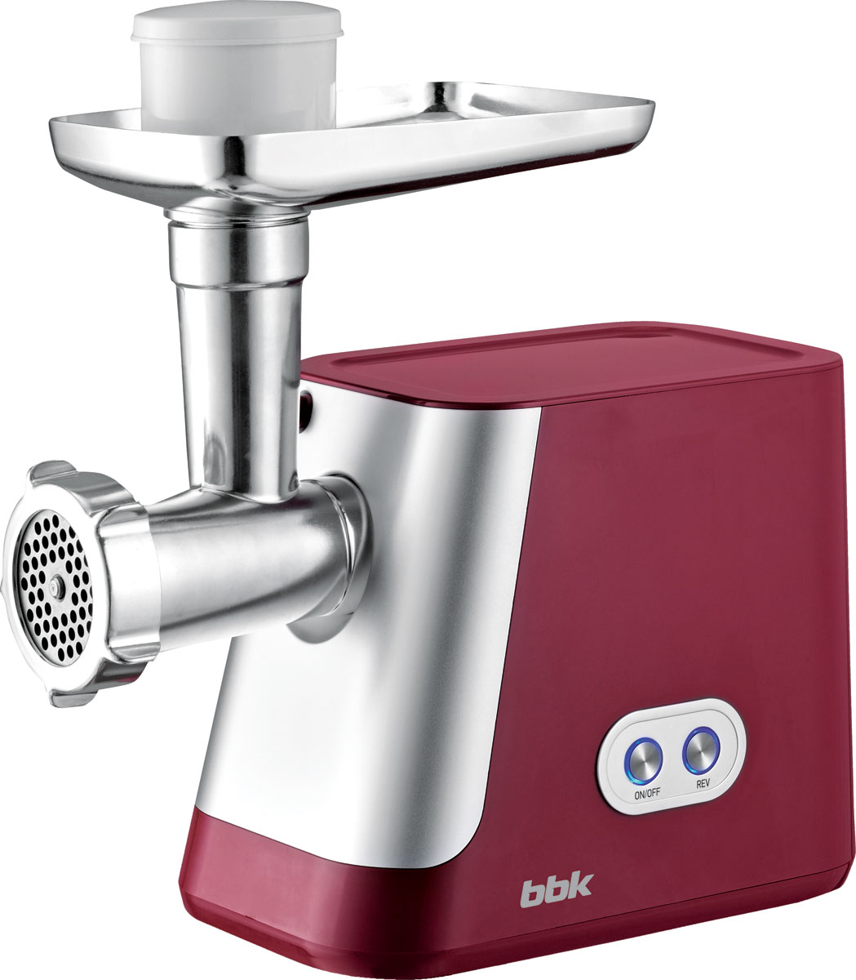

Мясорубка – информацию переработаю.

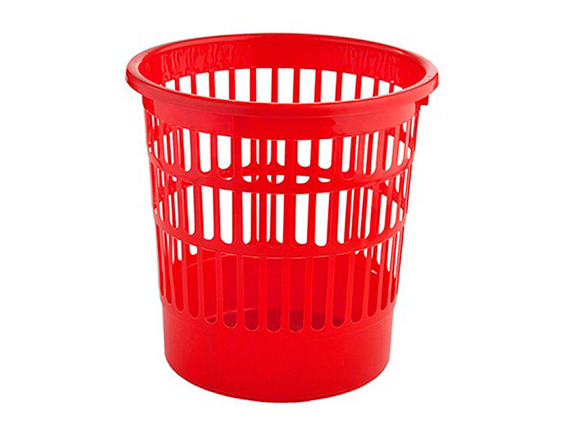

Корзина – всё выброшу.

